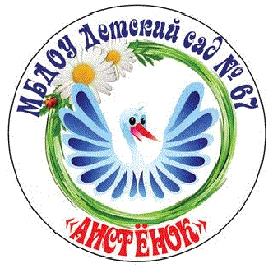Муниципальное бюджетное дошкольное образовательное учреждение детский сад №67 «Аистенок»

Старооскольского городского округа

**Что должны знать дошкольники о**

**Великой Победе?**

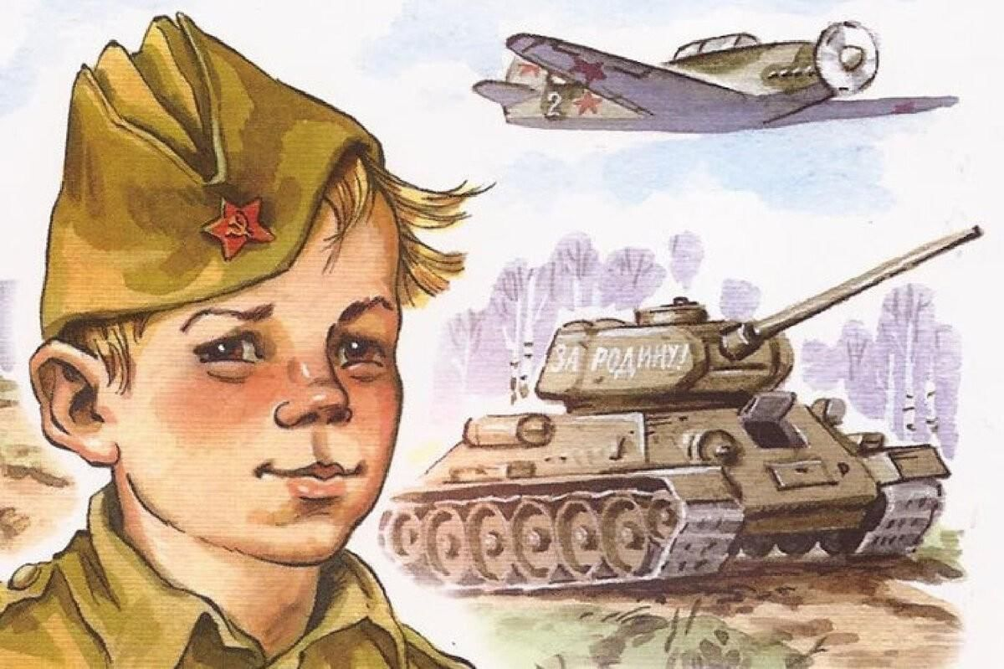

Подготовила:

Туголукова А.С., воспитатель

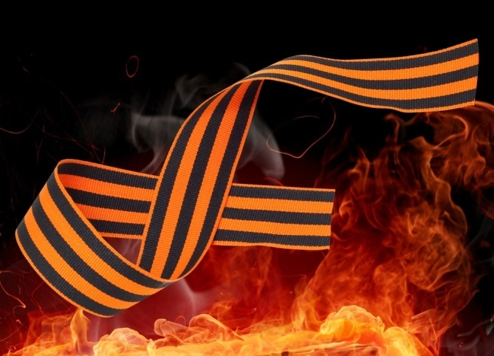 ***В сердцах наших жить будут вечно  
Герои минувшей войны.  
Нам память о них дорога бесконечно  
И ею с тобой мы сильны…***

Дошкольный возраст - период, когда закладываются предпосылки гражданских качеств. Идея патриотизма в России всегда порождала невиданную энергию, позволявшую решать вопросы исторической важности.

Сегодня патриотизм - важнейший фактор мобилизации страны, необходимый для ее охранения и возрождения. Мы должны способствовать формированию чувства патриотизма, уважения к героическому прошлому нашей Родины, учить ценить мир. Наше прошлое включает огромный идейный, нравственный заряд, помогающий делать человеческую личность гордой за нашу Родину, наших людей, которые в смертельных схватках с врагами отстояли свободу и независимость государства. Священна память о народных героях, бессмертен подвиг советского человека, солдата и труженика в Великой Отечественной войне.

Очень важно помнить историю своей Родины – особенно ее печальные и знаковые страницы. Это воспитывает в ребёнке дух патриотизма. И нам взрослым необходимо детям рассказывать о Дне Победы, в Великой Отечественной Войне, о героях войны, как ветеранах, так и о детях войны, о событиях и поражениях, о том в какие руины превратилась наша Родина, и как быстро и дружно восстанавливали Родину свою выжившие в Великой Отечественной Войне.

   Если бы не смелость и самоотверженность наших бабушек и дедушек, а для многих уже прабабушек и прадедушек, то мы бы не видели чистого неба над головой. Об этом с каждым поколением уже забывается. Мы не должны допустить того, чтобы наши дети не будут знать о войне и  ее героях.

Нашим детям надо рассказать о празднике, о войне, о сражениях. И чем ребенок старше, тем подробнее можно с ним беседовать на эту тему.

Рассказав ребенку о Великой Отечественной Войне, о подвиге советских людей, Вы не только определите отношение ребенка к миру и к себе, Вы научите ребенка сопереживать чужой беде, гуманности, великодушию. Поведав о великом подвиге наших дедов и прадедов, Вы заложите основы патриотизма, всесторонне разовьете личность.

        Если дети не читают, можно посмотреть фильмы, прочитать и выучить стихи ко Дню Победы. А также вместе послушатьпесни военные.

     Детям, которые постарше, можно прочитать книги о войне, о маленьких героях-пионерах и комсомольцах, которые защищали нашу Родину. Есть много рассказов о партизанах, разведчиках.

***Вот некоторые книги для детей:***

В. Катаев »Сын полка.»

Е. Ильина »Четвертая высота»

А. Фадеев »Сашко»

К. Паустовский» Стальное колечко».

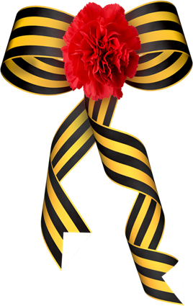

**Беседа с детьми о празднике День Победы.**

День Победы — самый великий и серьёзный праздник как для России, так и для многих других стран мира.

22 июня 1941 года на нашу страну напали полчища врагов — фашистов. Фашисты думали, что они самые главные в мире, а все остальные люди должны им подчиняться. Началась страшная война, которая продолжалась четыре года.

Не только российским солдатам и офицерам, но и всем жителям нашей Родины, взрослым и детям, было очень трудно во время войны. Армия с помощью народа победила врагов и прогнала их из России, а потом и из других стран.

Война, которую назвали Великой Отечественной, закончилась в мае 1945 года. А в июне того же года на Красной площади в Москве состоялся Парад Победы. Воины-победители торжественно прошли по площади и бросили на землю знамёна побеждённых фашистов. Это был Великий день.



[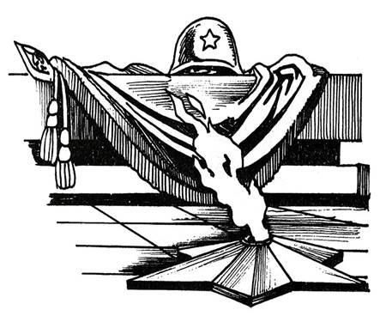](http://ped-kopilka.ru/photos/photo1216.html)

***Многие годы назад  
Погиб неизвестный солдат,  
А дети живут и растут,  
Цветы к обелиску несут.  
Спасибо, солдатик, родной,  
Что всех защитил той весной.  
Как долго ждала тебя мать,  
Устала войну проклинать.  
Мы рады теплу и весне,  
Но помним о страшной войне,  
Так будем дружить и любить,  
Чтоб только счастливыми быть!***

**Как мы отмечаем День Победы?**

Утром 9 мая в главных городах России, в Москве и в Санкт-Петербурге, проходят военные парады. Ветераны Великой Отечественной войны надевают ордена и медали, устраивают торжественные шествия по улицам. Люди дарят им букеты цветов. Потом ветераны собираются вместе и вспоминают своих боевых товарищей, то, как они воевали, поют песни военных лет.

В День Победы люди возлагают к военным памятникам венки и цветы.

А вечером, когда стемнеет, начинается Салют Победы. Взлетают в небо разноцветные огни, рассыпаются на множество сверкающих искр. Люди смотрят на эту красоту и радуются. Пусть никогда больше не будет войны! Пусть всегда будет мир!